**МИНИСТЕРСТВО ЦИФРОВЫХ ТЕХНОЛОГИЙ**

**РЕСПУБЛИКИ УЗБЕКИСТАН**

**ФЕРГАНСКИЙ ФИЛИАЛ**

**ТАШКЕНТСКОГО УНИВЕРСИТЕТА ИНФОРМАЦИОННЫХ**

**ТЕХНОЛОГИЙ ИМЕНИ МУХАММАДА АЛЬ-ХОРЕЗМИ**

**ИНДИВИДУАЛЬНЫЙ**

**ПРОЕКТ**

на тему: Создание модели современного кресла программе 3ds max

|  |  |  |
| --- | --- | --- |
| ***________________*** *выполнил(а)*  *(подпись*  *студент(ка группы****_________***  *__________________ (Ф.И.О.*  *«___» _______________ 2024 г* |  | ***__________________*** *принял(а)*  *(подпись*  *_______________ кафедры ИТ*  *__________________ (Ф.И,О,)*  *Оценка: ___________________*  *«___» _____________ 2024 г* |
| ***Члены комиссии:*** | | |
| ***________________*** *принял(а)*  *(подпись*  *_______________ кафедры ИТ*  *__________________ (Ф.И,О,)*  *«___» _____________ 2024 г* |  | ***________________*** *принял(а)*  *(подпись*  *_______________ кафедры ИТ*  *__________________ (Ф.И,О,)*  *«___» _____________ 2024 г* |

**Фергана 2024**

**Оглавление**

1. ВВЕДЕНИЕ………………….…………………………………………………….3
2. ТЕОРИТЕЧЕСКАЯ ЧАСТЬ..………………………………………………..4

2.1. Что такое 3ds max…………………………………………………………….4

2.2. Как работает 3ds max………………………………………………………...6

2.3. Преимущества и недостатки 3ds max……………………………………….8

2.4. Популярные направления 3ds max…………………………………………..10

2.5. Что такое Corona Render……………………………….…………………….12

2.6. Как работает Corona Render…………………………………………………14

2.7. Преимущества и недостатки Corona Render………………………………..17

2.8. Для чего нужен Photoshop…………………………………………………...19

1. ПРАКТИЧЕСКАЯ ЧАСТЬ…………………………………………………...22  
   3.1. Сбор референсных материалов……………………………………………...22  
   3.2. Моделирование……………………………………………………………….22  
   3.3. Текстурирование……………………………………………………………...23  
   3.4. Рендеринг……………………………………………………………………..24  
   3.5. Представление и презентация……………………………………………….25

3.6. Настройка параметров рендера……………………………………………...27

3.7. Рендеринг и постобработка………………………………………………….27

3.8. Технические характеристики модели………………………………………..28

3.9. Приложения…………………………………………………………………...29

1. ЗАКЛЮЧЕНИЕ………………………………………………………………37
2. СПИСОК ИСПОЛЬЗОВАННЫХ ИСТОЧНИКОВ……………………………...38
3. **Введение**

3D-моделирование — одна из ключевых областей современной компьютерной графики, применяемая в таких сферах, как архитектура, дизайн, анимация, игровая индустрия и реклама. Создание реалистичных и высокодетализированных 3D-моделей требует глубоких знаний инструментов моделирования, текстурирования, освещения и рендеринга.

Целью данной проектной работы является создание фотореалистичной модели кресла которая может быть использована для интерьерных визуализаций, а также для демонстрации на веб-сайтах, в каталогах мебели или презентациях.

**Актуальность работы:**

Современный рынок требует качественных визуализаций, которые помогают продемонстрировать продукт максимально реалистично. Разработка таких моделей позволяет не только представить дизайн объекта, но и оценить его в виртуальном пространстве до стадии физического производства.

**Задачи работы:**

Изучить процесс создания 3D-модели мебели, включая этапы моделирования, текстурирования и настройки материалов.

Настроить освещение и выполнить рендеринг, используя возможности **Corona Renderer**.

Подготовить финальные изображения для демонстрации модели в высоком качестве.

**Методология:**  
Работа выполнялась в программной среде **Autodesk 3ds Max** с использованием рендер-движка **Corona Renderer**. Основные этапы включали создание геометрии модели, работу с материалами, освещение сцены и постобработку рендеров.

Данная проектная работа является не только учебной задачей, но и практическим опытом, который может быть использован для разработки коммерческих визуализаций в будущем.

1. **ТЕОРИТЕЧЕСКАЯ ЧАСТЬ**

Для выполнения проекта использовались следующие программы:

**3ds Max:** профессиональное программное обеспечение для создания 3D-графики, моделирования, анимации и рендеринга.

**V-Ray:** мощный инструмент для фотореалистичного рендеринга.

**Photoshop:** использовался для редактирования текстур.

**2.1. Что такое 3ds max**

3ds Max — это мощная и универсальная программа для 3D-графики, которая широко используется профессионалами в различных областях. С момента своего создания в 1996 году она стала одним из ведущих инструментов для моделирования, анимации и рендеринга в индустрии компьютерной графики. Рассмотрим подробнее возможности, которые предоставляет 3ds Max.

**Основные возможности 3ds Max:**

Моделирование:

В 3ds Max доступно несколько техник для создания 3D-объектов:

**Полигональное моделирование** — это основная техника, при которой создаются сложные формы с помощью сетки из многоугольников (полигона). Этот метод используется для создания как органических, так и механических объектов.

**NURBS** (Non-Uniform Rational B-Splines) — используется для создания более гладких и органичных объектов, таких как автомобили, ювелирные изделия, а также в архитектурном проектировании.

**Скульптинг** — дает возможность создавать детализированные органические формы, работая как с глиной, что подходит для персонажей или естественных объектов.

В дополнение, программа предоставляет инструменты для работы с **модификаторами**, позволяющими быстро изменять геометрию объектов, создавать сложные структуры без необходимости вручную моделировать каждую деталь.

Рендеринг:

3ds Max оснащен несколькими мощными рендеринг-движками:

**Arnold** — современный и высококачественный рендер, который используется для создания фотореалистичных изображений и анимаций. Он поддерживает сложные эффекты, такие как глобальное освещение, затенение, и реалистичную работу с материалами.

**Corona Renderer** — любим среди профессионалов за свою простоту и качественный результат при минимальных настройках. Он используется для быстрого рендеринга фотореалистичных изображений с высокой детализацией.

Встроенные инструменты, такие как **V-Ray** и **Scanline**, также обеспечивают различные подходы к рендерингу, в зависимости от нужд проекта.

Анимация:

3ds Max позволяет создавать сложные анимации, включая:

**Анимацию объектов** — перемещение, вращение и изменение формы объектов во времени.

**Костяную анимацию (Rigging)** — создание скелетных структур для персонажей, которые могут быть анимированы для движения.

**Анимация камер и освещения** — плавное изменение позиции и угла обзора камеры, а также анимация источников света для создания динамичных сцен.

**Параметрическая анимация** — где анимация определяется через параметры, такие как скорость, траектория или сцена, что упрощает создание больших и сложных анимационных проектов.

Освещение и текстурирование:

Освещение в 3ds Max играет важную роль в создании фотореалистичных визуализаций. Программа поддерживает различные типы источников света, включая **солнечное освещение**, **огненные и динамичные источники света**, а также **HDRI карты** для создания реалистичного освещения с учетом окружающей среды.

Текстурирование позволяет создавать высококачественные текстуры для объектов, используя UV-развертки и карты. Технология **PBR (Physically-Based Rendering)** используется для создания материалов, которые выглядят натурально при различных условиях освещения.

Интерфейс и пользовательский опыт:

3ds Max известен своим гибким и настраиваемым интерфейсом. Пользователи могут адаптировать рабочее пространство под свои нужды, изменяя расположение панелей инструментов и окон. Также есть возможность создания кастомизированных шорткатов для упрощения рабочего процесса. Это делает программу удобной как для новичков, так и для опытных пользователей.

6. Моделирование для игр и кино:

В индустрии видеоигр 3ds Max широко используется для создания моделей и анимаций персонажей, окружения и объектов. Программа поддерживает экспорт моделей в различные игровые движки, такие как Unreal Engine и Unity.

В киноиндустрии 3ds Max часто применяется для создания сложных CGI-эффектов, визуализаций и 3D-анимированных сцен.

**2.2. Как работает 3ds max**

3ds Max работает на основе мощных инструментов для создания, редактирования и визуализации 3D-моделей, а также для их анимации. Основной принцип работы программы — создание, манипуляция и рендеринг 3D-объектов в пространстве с учетом освещения, текстур и камер. Вот как работает 3ds Max в целом:

Создание 3D-объектов:

**Моделирование**: В 3ds Max объекты создаются с помощью различных методов моделирования, таких как:

**Примитивы** (сферы, коробки, цилиндры и т.д.), которые можно модифицировать.

**Полигональное моделирование** — редактирование объектов через вершины, ребра и полигоны.

**NURBS и Splines** — для более гладких объектов и кривых.

Редактирование объектов:

После создания объектов их можно редактировать с помощью модификаторов. Модификаторы позволяют изменять форму, структуру и поведение объектов без их разрушения.

Применяются различные операции, такие как **экструзия**, **деформация**, **разделение** и другие, чтобы создавать более сложные модели.

Текстурирование:

В 3ds Max можно применять текстуры к объектам, чтобы придать им реалистичный вид.

Текстуры накладываются на 3D-объекты с помощью **UV-развертки**, которая позволяет "распрямить" 3D-объект в 2D-пространстве для точного нанесения текстур.

Поддерживаются различные типы карт, такие как карты цвета, нормалей, отражений и др.

Освещение и камеры:

**Освещение:** для создания фотореалистичной сцены важно правильно настроить освещение. 3ds Max позволяет использовать различные типы источников света (точечный, направленный, солнечный и т.д.), а также настраивать их параметры (яркость, тени, цвет).

**Камеры:** добавляются камеры для управления ракурсом и перспективой. Можно анимировать движение камеры, чтобы создать динамичные сцены.

Анимация:

В 3ds Max можно создавать анимации, используя ключевые кадры для изменения объектов во времени. Это может включать движение объектов, изменение формы, а также создание сложных анимаций с использованием **риггинга** (системы скелетных анимаций для персонажей).

Программа поддерживает анимацию всех элементов: объектов, камер, источников света и текстур.

Рендеринг:

Когда сцена готова, ее нужно отрендерить — преобразовать 3D-данные в 2D-изображение или анимацию. В 3ds Max используется несколько рендереров:

* **Arnold** — мощный рендерер для фотореалистичных изображений.
* **Corona Renderer** — еще один популярный рендерер, который часто используется для визуализаций.

В процессе рендеринга рассчитываются такие элементы, как освещение, тени, отражения, преломления и другие детали, что позволяет получить финальное изображение или анимацию.

Дополнительные инструменты:

3ds Max также включает инструменты для создания частиц (например, для симуляции дождя, снега, пыли), симуляций твердых тел и мягких материалов (например, ткани, жидкости), а также для работы с физикой и динамикой сцены.

Весь процесс работы с 3ds Max состоит из последовательных шагов: создание объекта, его редактирование, текстурирование, настройка освещения и анимации, а затем рендеринг финального изображения или анимации.

**2.3. Преимущества и недостатки 3ds max**

3ds Max — это мощный инструмент для создания 3D-моделей, анимации и визуализаций, но, как и любое другое ПО, он имеет свои преимущества и недостатки.

**Преимущества 3ds Max:**

Мощные инструменты моделирования:

3ds Max предлагает широкий набор инструментов для **полигонального моделирования**, **NURBS** и **сглаживания**, что позволяет создавать детализированные и сложные 3D-модели.

**Модификаторы** позволяют легко изменять формы объектов, не разрушая их геометрии, что ускоряет процесс работы.

Гибкость в анимации:

В 3ds Max можно анимировать не только объекты, но и камеры, источники света, материалы, а также использовать **скелетные анимации** для персонажей (риггинг).

Инструменты для **анимирования частиц**, а также симуляция физических процессов, таких как ткани и жидкости, делают анимацию еще более реалистичной.

Широкие возможности рендеринга:

3ds Max поддерживает несколько рендереров, включая **Arnold** и **Corona Renderer**, что позволяет получать фотореалистичные изображения.

Рендеринг можно настраивать для разных нужд — от быстрого предварительного рендеринга до высококачественных финальных изображений.

Интерфейс и настраиваемость:

Программа имеет **удобный интерфейс**, который можно настроить под нужды пользователя. Панели и команды можно настроить так, чтобы они были легко доступны.

Наличие **горячих клавиш** и **пользовательских скриптов** помогает ускорить рабочий процесс.

Поддержка плагинов и сторонних инструментов:

В 3ds Max можно интегрировать различные **плагины** и дополнительные инструменты, что значительно расширяет его функциональные возможности.

Программа поддерживает работу с **реальными данными**, например, с точными геометриями из CAD-систем.

Поддержка текстурирования и UV-развертки:

В 3ds Max доступны мощные инструменты для **UV-развертки**, что позволяет точно наносить текстуры на сложные объекты.

**Недостатки 3ds Max:**

Высокие системные требования:

3ds Max — ресурсоемкая программа, которая требует достаточно мощного компьютера, особенно для работы с большими и сложными сценами. Для работы с высококачественным рендерингом может потребоваться серьезное оборудование (мощный процессор, видеокарта, много оперативной памяти).

Порог вхождения:

Для новичков 3ds Max может показаться сложным, так как программа имеет широкий набор функций и инструментов. Это может потребовать значительного времени на изучение.

Высокая стоимость:

3ds Max — это коммерческое ПО с достаточно высокой ценой. Для небольших студий или фрилансеров это может быть значительным ограничением.

Лицензии для пользователей могут быть дорогими, а также требуется периодическое обновление для получения новых функций и исправлений.

Меньше интеграции с другими приложениями:

В сравнении с другими программами, такими как **Blender**, 3ds Max не всегда имеет такую гибкость в интеграции с другими платформами и ПО, что может создавать сложности при совместной работе с другими инструментами.

Ограниченная поддержка для мобильных устройств и виртуальной реальности:

Несмотря на высокую производительность для визуализаций и

анимаций, 3ds Max не всегда подходит для работы с мобильными платформами или проектами в виртуальной реальности.

Отсутствие бесплатной версии:

В отличие от некоторых других программ для 3D-моделирования, таких как **Blender**, 3ds Max не предлагает бесплатной версии или открытого исходного кода, что ограничивает доступность для пользователей с ограниченным бюджетом.

**2.4. Популярные направления 3ds max**

3ds Max используется в различных областях, от киноиндустрии до архитектурной визуализации, и имеет множество популярных направлений применения благодаря своей гибкости и мощным инструментам. Вот некоторые из самых популярных направлений использования 3ds Max:

Архитектурная визуализация

3ds Max является одним из самых популярных инструментов для создания фотореалистичных изображений и анимаций для архитектурных проектов.

Программа позволяет создавать детализированные модели зданий, интерьеров и экстерьеров, а также прорабатывать освещение, текстуры и материалы для создания реальных визуализаций.

**Corona Renderer** и **V-Ray** — это два популярных рендерера, которые часто используются в архитектурной визуализации с 3ds Max.

Моделирование для игр

В игровой индустрии 3ds Max широко используется для создания 3D-моделей персонажей, объектов и окружений.

Программа предоставляет удобные инструменты для **низкополигонального моделирования**, что особенно важно для создания активов для видеоигр.

Также 3ds Max используется для создания **анимированных персонажей** и **окружений**, а затем эти модели экспортируются в игровые движки, такие как **Unity** и **Unreal Engine**.

Кинематограф и анимация

3ds Max активно используется для создания анимаций и визуальных эффектов в кино и телевидении. Программа предоставляет мощные инструменты для создания сложных анимаций, включая характерную анимацию, симуляции частиц и динамику тканей.

В киноиндустрии 3ds Max часто используется для создания фотореалистичных анимаций, включая спецэффекты, а также для создания компьютерной графики в фильмах и телешоу.

Рекламная и продуктовая визуализация

В области рекламы и продуктовой визуализации 3ds Max применяется для создания высококачественных изображений и анимаций, которые демонстрируют продукты в лучших ракурсах.

3ds Max позволяет моделировать продукты с высокой детализацией, добавлять текстуры и материалы, а также использовать фотореалистичный рендеринг для представления продуктов, таких как автомобили, электроника, косметика и другие.

Медицинская визуализация

3ds Max используется в медицинской и научной визуализации для создания 3D-моделей органов, клеток, молекул и других биологических структур.

Это направление включает в себя создание образовательных и научных материалов, которые помогают объяснять сложные медицинские процессы с использованием графики и анимаций.

Инженерная визуализация и моделирование

3ds Max также применяется для создания моделей в инженерии, включая **модели машин**, **оборудования** и **промышленных объектов**.

Он используется для визуализации процессов, создания прототипов и демонстрации работы механизмов с помощью анимаций.

VR/AR (Виртуальная и дополненная реальность)

С развитием виртуальной и дополненной реальности, 3ds Max становится популярным инструментом для создания 3D-контента, который затем используется в VR/AR приложениях.

Например, архитекторы могут использовать 3ds Max для создания виртуальных туров по зданиям, а дизайнеры — для разработки объектов для дополненной реальности.

Образовательная и научная анимация

3ds Max активно используется для создания образовательных анимаций и научных визуализаций, где важна наглядность и точность.

Программу применяют для создания анимаций, которые объясняют различные процессы, такие как физика, химия, биология, география и другие науки.

Промышленный дизайн

В промышленном дизайне 3ds Max используется для создания прототипов и 3D-моделей различных объектов, таких как автомобили, бытовая техника, мебель, электроника и т. д.

Это направление требует высокой точности моделирования, а также способности передавать детали и текстуры для детализированных моделей.

Моделирование для печати 3D (3D-печать)

3ds Max широко используется для подготовки 3D-моделей для **3D-печати**.

Программа позволяет создавать точные и оптимизированные модели, которые затем могут быть распечатаны на 3D-принтере, включая создание прототипов и предметов для массового производства.

Симуляции и визуализация физических процессов

В 3ds Max можно симулировать такие физические явления, как разрушение объектов, столкновения, движение жидкости, огонь, дым и другие динамические процессы.

Это направление используется в кино, играх и рекламе для создания фотореалистичных спецэффектов и визуализаций.

**2.5. Что такое Corona Render**

**Corona Renderer** — это фотореалистичный рендерер для 3D-графики, который используется для создания высококачественных визуализаций, а также анимаций. Он широко применяется в архитектурной визуализации, дизайне интерьеров, рекламе, а также в кино и игровой индустрии для создания фотореалистичных изображений.

Corona Renderer был разработан компанией **Corona Labs** и стал популярным благодаря своей простоте использования, мощным возможностям и высокой скорости рендеринга. Он интегрируется с такими 3D-программами, как **3ds Max** и **Cinema 4D**, и предоставляет пользователям высококачественные результаты с минимальными усилиями.

**Основные особенности Corona Renderer:**

Фотореализм:

Corona Renderer обеспечивает очень высокий уровень фотореализма за счет продвинутой системы освещения, материалов и рендеринга.

Он поддерживает такие эффекты, как **глобальное освещение**, **картину теней**, **рефлексы и преломления** и другие визуальные детали, которые важны для создания реалистичных сцен.

Простота использования:

Одним из самых больших преимуществ Corona Renderer является его **простота в настройке**. Даже новички могут быстро освоить базовые принципы работы с рендером, благодаря интуитивно понятному интерфейсу и настройкам по умолчанию, которые обеспечивают хорошие результаты.

Для профессионалов есть доступ к более детализированным настройкам, позволяющим тонко настроить каждую деталь сцены.

Поддержка фотореалистичных материалов:

Corona использует **систему материалов**, которая позволяет имитировать реальные материалы, такие как стекло, металл, ткань, вода и другие, с высокой точностью.

Многообразие шейдеров и текстур помогает создавать материалы с высокой степенью реалистичности.

Гибкость рендеринга:

Corona Renderer использует **метод трассировки лучей (ray tracing)**, что позволяет точно моделировать взаимодействие света с объектами в сцене.

Он поддерживает **постобработку** изображений прямо в рендере, что позволяет значительно ускорить рабочий процесс.

Глобальное освещение (Global Illumination, GI):

**Глобальное освещение** в Corona обеспечивает реалистичное освещение сцен с использованием различных источников света, таких как солнце, искусственные источники и отражения. Это особенно важно для создания освещенных интерьеров и внешних сцен.

Скорость рендеринга:

Хотя Corona не самый быстрый рендер на рынке, он предлагает отличное соотношение **качества и скорости**. Его алгоритм может быть настроен так, чтобы получить приемлемое качество изображения за меньшее время.

Важно, что Corona также поддерживает **рейтинг эффективности** и **ускорение с использованием многопроцессорных систем**.

Поддержка анимации:

Corona также используется для рендеринга анимаций. Хотя он ориентирован в первую очередь на создание статичных изображений, он может эффективно справляться с рендерингом динамичных сцен с плавными переходами.

Поддержка распределенного рендеринга (Distributed Rendering):

Для ускорения процесса рендеринга, особенно в больших проектах, можно использовать **распределенный рендеринг**, где несколько компьютеров работают над рендерингом одной сцены, что значительно сокращает время вычислений.

Поддержка эффектов постобработки:

Внутренний редактор позволяет производить **постобработку** прямо в процессе рендеринга, изменяя такие параметры, как яркость, контраст, глубину резкости, цветовые коррекции и другие визуальные элементы.

**Применение:**

**Архитектурная визуализация**: Corona часто используется для создания фотореалистичных изображений зданий, интерьеров и ландшафтов.

**Дизайн интерьера**: Используется для моделирования интерьеров с точным освещением, текстурами и материалами.

**Рекламные изображения**: Применяется для создания фотореалистичных изображений продуктов, таких как автомобили, электроника и бытовая техника.

**Анимации**: Программа используется для создания анимаций в рекламе, фильмах и для виртуальных туров.

**2.6. Как работает Corona Render**

Corona Renderer — это мощный рендерер, основанный на методе трассировки лучей, который позволяет создавать фотореалистичные изображения, точно моделируя взаимодействие света с объектами в сцене. Основной принцип работы Corona заключается в физически корректной симуляции света, материалов и текстур, что делает его одним из самых популярных инструментов среди 3D-художников и визуализаторов. Рассмотрим более подробно, как работает процесс рендеринга в Corona Renderer.

**Трассировка лучей (Ray Tracing)**

Основой работы Corona является метод **трассировки лучей**, при котором световые лучи отслеживаются от камеры в сцену для вычисления освещенности каждого пикселя. Процесс включает:

**Отслеживание света**: Лучи света проходят через объекты, отражаются, преломляются, поглощаются или рассеиваются, взаимодействуя с материалами и поверхностями.

**Фотореализм**: Эта технология позволяет имитировать реальные физические процессы, такие как преломление через стекло или отражения на воде, что способствует созданию высококачественных фотореалистичных изображений.

**Глобальное освещение (Global Illumination, GI)**

Глобальное освещение — это важный аспект, который моделирует поведение света, рассеивающегося по сцене и взаимодействующего с объектами. В Corona:

**Прямое и индиректное освещение**: Прямое освещение приходит от источников света, в то время как индиректное освещение распространяется после взаимодействия света с объектами.

**Кеширование глобального освещения**: Corona использует кеширование GI, что позволяет ускорить процесс рендеринга, сохраняя информацию о освещении и избегая ее пересчета на каждом шаге.

**Материалы и текстуры**

В Corona использованы **физически корректные материалы**, которые точно имитируют поведение света при взаимодействии с различными поверхностями. Среди возможностей:

**Поддержка разнообразных материалов**: стекло, металл, ткань, дерево, вода и многие другие. Каждый материал можно настроить с учетом рефлексий, преломлений и других визуальных характеристик, таких как шероховатость или прозрачность.

**Corona Physical Material**: Это основной материал в Corona, который обеспечивает физически правильное взаимодействие света с объектами и упрощает процесс настройки материалов.

**Подсчет освещенности и шейдеры**

Для каждого объекта сцены используется **шейдер**, который определяет, как свет взаимодействует с его поверхностью. В отличие от других рендереров, где необходимо много настроек, в Corona достаточно базовых параметров для получения хороших результатов. Это упрощает процесс создания материалов:

**Шейдеры Corona** обеспечивают быструю настройку, минимизируя сложность, но при этом сохраняя высокое качество результата.

**Итеративный рендеринг**

Corona использует **итеративный рендеринг**, при котором процесс рендеринга начинает отображать изображение на ранних этапах работы. Сначала изображение может быть размытым, но по мере продолжения рендеринга оно становится все более четким и детализированным. Это позволяет пользователям:

**Быстро получать обратную связь** о настройках и вносить изменения в процессе работы, ускоряя принятие решений.

**Постобработка в рендере**

Corona включает встроенные инструменты для постобработки изображений, которые позволяют пользователям настраивать:

**Яркость, контраст и цветовой баланс** без необходимости переходить в сторонние программы.

**Эффекты**, такие как **глоссинг**, **вибрация** и **эффект зерна**, что придает изображению кинематографичный вид и улучшает визуальное восприятие.

**Интерфейс и настройка параметров рендеринга**

Интерфейс Corona интуитивно понятен и позволяет легко настроить параметры рендеринга:

**Основные настройки** для качества рендеринга: уровень шума, количество проходов для глобального освещения, параметры материалов.

**Продвинутые настройки**: управление глобальным освещением, тенями, отражениями и другими аспектами для более точной настройки сцены.

**Автоматические настройки**: позволяют быстро получить хорошие результаты без необходимости детальной настройки.

**Распределенный рендеринг**

Corona поддерживает **распределенный рендеринг**, что позволяет использовать несколько машин для ускорения процесса рендеринга. Это особенно полезно для крупных проектов, где требуется высокая вычислительная мощность. Распределенный рендеринг помогает:

* **Разделить нагрузку** на несколько узлов, что сокращает время рендеринга и позволяет обрабатывать более сложные сцены.

**Интерактивный рендеринг**

Corona предлагает **интерактивный рендеринг**, который позволяет видеть результаты рендеринга в реальном времени. Это облегчает настройку освещения, материалов и камеры, так как изменения становятся видимыми сразу:

**Мгновенные результаты** позволяют быстрее адаптировать сцену и принимать решения по изменению параметров.

**2.7. Преимущества и недостатки Corona Render**

**Преимущества:**

Физически корректное освещение и материалы

**Corona Renderer** использует физически правильную симуляцию освещения, что позволяет создавать фотореалистичные изображения. Реалистичные материалы и текстуры, такие как стекло, металл, ткань и вода, точно воспроизводят взаимодействие света с поверхностями. Это исключает необходимость сложных манипуляций с настройками и помогает получить качественные изображения с минимальными усилиями.

Интуитивно понятный интерфейс

Простота в использовании является ключевым преимуществом Corona. Интерфейс удобен как для новичков, так и для опытных пользователей. Все основные настройки рендеринга и материалов легко доступны, что сокращает время на освоение программы и позволяет быстро приступить к работе.

Итеративный рендеринг

**Итеративный рендеринг** позволяет быстро видеть результаты рендеринга на первых этапах работы. Это особенно полезно для принятия быстрых решений о настройках и улучшений в процессе работы. Процесс рендеринга становится плавным и предсказуемым, что упрощает рабочий процесс.

Интерактивный рендеринг в реальном времени

**Интерактивный рендеринг** предоставляет возможность видеть изменения в сцене в реальном времени. Это ускоряет настройку освещения, материалов и камеры, позволяя моментально оценивать изменения, что делает процесс работы более гибким и эффективным.

Высокое качество фотореалистичных изображений

Благодаря методу трассировки лучей и глобальному освещению, Corona генерирует изображения с высокой степенью фотореализма. Эффекты освещения, текстуры и материалы выглядят естественно, что важно для архитектурной визуализации, кинематографических проектов и рекламы.

Распределенный рендеринг

**Распределенный рендеринг** позволяет использовать несколько компьютеров для ускорения вычислений, что особенно полезно при рендеринге сложных сцен. Это значительно сокращает время рендеринга и позволяет работать с большими проектами без потери производительности.

Встроенные инструменты для постобработки

В **Corona Renderer** есть встроенные инструменты для постобработки, которые позволяют настроить яркость, контраст, цветовой баланс, глубину резкости и добавить эффекты, такие как зерно или вибрация, не прибегая к сторонним программам. Это экономит время и усилия, позволяя достигать кинематографичного качества изображения.

Поддержка множества форматов

Экспорт изображений в различные форматы, включая **JPEG, PNG, EXR**, делает Corona универсальным инструментом для интеграции в другие процессы. Пользователи могут использовать рендеры для презентаций, визуализаций и анимаций в разных форматах.

Оптимизация для многозадачности

Несмотря на сложность трассировки лучей, **Corona** эффективно использует многозадачность, что позволяет ускорить процесс на многоядерных процессорах и существенно снизить время, необходимое для получения качественного результата.

**Недостатки:**

Высокие требования к аппаратному обеспечению

Для оптимальной работы **Corona** требуется мощное оборудование, особенно для рендеринга крупных и детализированных сцен. Необходимо иметь быстрый многоядерный процессор и достаточное количество оперативной памяти, чтобы избежать замедления работы, что может быть проблемой для пользователей с менее мощными компьютерами.

Долгое время рендеринга сложных сцен

Хотя итеративный рендеринг позволяет ускорить работу на начальных этапах, рендеринг сложных сцен с высоким качеством и множеством источников света может занять много времени. Пользователи могут столкнуться с проблемами при рендеринге больших проектов или при использовании сложных эффектов.

Ограниченная поддержка GPU-рендеринга

**Corona** ориентирован на **CPU-рендеринг** и не использует возможности GPU для ускорения процесса. Это ограничивает возможности ускорения рендеринга на мощных видеокартах, в отличие от некоторых конкурентов, которые активно используют GPU для рендеринга и значительно уменьшают время вычислений.

Меньше настроек, чем у других рендереров

Некоторые опытные пользователи могут почувствовать, что в **Corona** отсутствует определенная гибкость в настройках, которую предлагают другие рендереры. Это особенно касается более сложных аспектов рендеринга, таких как глубокие настройки шейдеров, где другие программы предоставляют больше контроля над деталями.

Совместимость с другими программами

**Corona** в первую очередь интегрирован с **3ds Max**, и хотя есть возможности для работы с другими платформами, например, с **Cinema 4D**, поддержка других программ не всегда столь же высока. Это ограничивает пользователей, работающих в других программных средах.

Не всегда оптимально для анимаций

Несмотря на свои преимущества, **Corona** не всегда является лучшим выбором для рендеринга сложных анимаций. Рендеринг может занять значительное количество времени при высоком качестве изображения, а для анимаций с динамическим освещением и сложными эффектами потребуется большое количество вычислительных ресурсов.

**2.8. Для чего нужен Photoshop**

**Adobe Photoshop** используется в процессе работы с **3ds Max** для множества задач, которые связаны с текстурированием, созданием карт, постобработкой рендеров и улучшением визуальных эффектов. Вот основные области, где **Photoshop** помогает при работе с **3ds Max**:

Текстурирование и создание карт

**Создание текстур**: Photoshop используется для создания 2D-текстур, которые затем применяются к 3D-объектам в **3ds Max**. Это могут быть текстуры для различных материалов, таких как кирпич, дерево, металл, кожа, ткань и т.д.

**Редактирование UV-разверток**: В **3ds Max** можно развернуть 3D-объект для создания UV-карт, а затем использовать Photoshop для редактирования этих карт. Это позволяет точнее настроить, как текстуры будут отображаться на модели.

**Бамп-карты, нормальные карты и карты отражений**: Для добавления деталей на поверхность объекта, таких как объемные эффекты или отражения, создаются карты в Photoshop. Например, бамп-карты (для имитации неровностей), нормальные карты (для более точных отражений света) или карты для контроля отражения и преломления.

Коррекция текстур и рендеров

**Улучшение рендеров**: После того как сцена была отрендерена в **3ds Max**, Photoshop помогает улучшить конечное изображение. Это может включать изменение яркости, контраста, цветовой гаммы, а также удаление шумов или добавление эффектов, таких как размытие или текстуры.

**Постобработка**: В Photoshop можно добавлять дополнительные эффекты, такие как световые блики, тени, глоссинг или зернистость, что помогает сделать рендер более кинематографичным и детализированным.

Создание и редактирование материалов

**Процесс создания материалов**: Многие материалы, такие как стекло, вода или металл, требуют добавления специфических текстур (например, прозрачность, отражения, преломления), которые редактируются в Photoshop. Это дает возможность вручную настроить все параметры текстуры для достижения желаемого результата.

**Использование альфа-канала**: При создании материалов с прозрачностью (например, стекло или окна) в Photoshop можно работать с альфа-каналами, что позволяет точно контролировать степень прозрачности различных частей текстуры.

Создание карт освещенности

**Карты освещенности**: В **3ds Max** можно использовать карты освещенности, такие как карты радиусных освещений (lightmaps), чтобы улучшить рендеринг сложных сцен с учетом освещенности. Эти карты часто редактируются и уточняются в Photoshop.

Добавление деталей и эффекты

**Создание декоративных элементов**: Для добавления мелких деталей на поверхность объектов (например, царапин, пыли, грязи или следов использования) Photoshop предоставляет инструменты для рисования и редактирования текстур. Это помогает сделать 3D-модели более реалистичными.

**Эффекты и фильтры**: Для достижения художественного эффекта или улучшения качества изображения, Photoshop предоставляет набор фильтров и эффектов, которые можно применить к рендеру или текстуре для усиления визуального восприятия.

Композиция изображений

**Составление сцен**: Иногда в **3ds Max** необходимо создать только часть сцены или отдельные элементы, а затем интегрировать их в уже существующую фотографию или цифровую композицию. Photoshop используется для составления финальной картинки, добавления фонов или создания сложных многослойных изображений.

**Объединение рендеров с реальными изображениями**: В некоторых случаях рендеры 3D-сцен интегрируются с реальными фотографиями (например, для создания фотореалистичных визуализаций интерьеров или экстерьеров). Photoshop позволяет точно подогнать рендер к фону, добавив тени, отражения и другие элементы.

Подготовка изображений для анимации и игр

**Ретуширование текстур для анимации**: В анимации или игровом контенте текстуры часто нуждаются в оптимизации для обеспечения плавности движения и эффекта в реальном времени. Photoshop помогает создать такие текстуры, чтобы они правильно отображались и быстро загружались в движке.

**Работа с картами для игр**: Photoshop позволяет создавать карты для текстур, которые оптимизированы для использования в играх, например, карты нормалей, спекулярные карты и карты освещенности.

Создание фонов и макетов

**Работа с фонами**: Если в **3ds Max** создается только 3D-объект, а не вся сцена, Photoshop можно использовать для создания фонов и окружающих элементов, чтобы финальная сцена выглядела полноценно.

1. **ПРАКТИЧЕСКАЯ ЧАСТЬ**

**3.1. Работа с идеей и референсами**

Перед началом моделирования кресла был проведён анализ идей и референсных изображений. Основной источник вдохновения — существующие дизайнерские кресла, найденные в онлайн-каталогах и на дизайнерских платформах. Это позволило определить ключевые пропорции и материалы для модели.

**3.2. Создание 3D-модели**

Процесс создания 3D-модели кресла был выполнен в программе **3ds Max** с использованием сочетания базовых примитивов и инструментов модификации.

**Этапы работы:**

Создание базовой формы:

Начальным этапом было создание базовых элементов модели, таких как сиденье, спинка и ножки кресла, с использованием примитивов **Box**, **Cylinder** и **Plane**.

Примитивы располагались в соответствии с референсными изображениями для точного соблюдения пропорций.

Редактирование геометрии:

Каждый примитив преобразовывался в **Editable Poly**, что позволяло выполнять тонкую настройку формы.

Инструменты **Extrude**, **Inset** и **Bevel** использовались для создания деталей, таких как закруглённые края и швы.

Детализация подушек:

Для сиденья и спинки подушки моделировались с учётом естественного смягчения краёв.

Был использован **FFD (Free Form Deformer)** для создания легкой деформации и придания эффекта "использованности".

Каркас кресла:

Каркас кресла, выполненный из тёмного синего металла, моделировался с использованием примитивов **Cylinder**.

Для создания округлых переходов между деталями применялись **Chamfer** и **Fillet**.

Применение сглаживания:

Для получения плавных переходов и придания реалистичности поверхности использовался модификатор **TurboSmooth**.

Настройка количества итераций сглаживания позволила сбалансировать качество и производительность.

Создание швов:

Швы добавлялись с помощью инструмента **Edge Loop** и последующего использования **Chamfer** для выделения края.

Эти элементы были разработаны с учетом референсов, чтобы подчеркнуть реализм модели.

Финальная проверка формы:

После создания всех элементов модели была проведена проверка её соответствия референсам и симметрии.

Необходимые доработки, включая корректировку масштаба и положения деталей, выполнены перед переходом к следующему этапу работы.

**3.3. Работа с материалами**

Подбор материалов и текстур был выполнен с учётом референсных изображений и требований к фотореалистичности модели. Все материалы были разработаны с использованием возможностей **Corona Renderer** и библиотеки текстур **3ds Max**, а также сторонних ресурсов для детализированного представления поверхностей.

**Этапы работы с материалами:**

Создание материала ткани для сиденья:

Использовался базовый материал **Corona Material** с текстурой ткани, подобранной из сторонней библиотеки текстур.

На текстуру были наложены дополнительные карты:

* **Diffuse Map** для создания базового цвета и текстурного рисунка.
* **Bump Map** с параметрами, имитирующими текстуру нитей ткани.
* **Reflection Map** с низкими значениями для придания мягкого блеска поверхности.

На стадии настройки материала внимание уделялось равномерному распределению текстуры по поверхности сиденья и спинки.

Создание материала для каркаса:

Для металлического каркаса кресла был выбран материал с глубоким тёмно-синим оттенком.

Основные карты материала включали:

* **Diffuse Map** для базового цвета металла.
* **Glossiness Map**, чтобы создать матовую поверхность и снизить отражательную способность.
* **Reflection Map**, настроенная на умеренные значения для естественного вида металла.

С помощью **Corona Layered Material** была добавлена легкая текстура потертостей, что усиливало реализм.

Настройка UV-развёртки:

Чтобы текстуры корректно ложились на геометрию модели, был выполнен процесс UV-развёртки.

**Unwrap UVW** использовался для точного размещения текстур на сложных элементах, таких как изогнутые подушки и швы.

Тестирование и доработка материалов:

На этапе тестового рендера проводилась проверка поведения света на поверхности материалов.

Корректировки вносились в параметры отражения и прозрачности для достижения максимальной правдоподобности.

В результате удалось создать текстуры, подчёркивающие мягкость ткани и надёжность металлического каркаса. Комбинация материалов сделала модель кресла реалистичной и выразительной, соответствующей современному стилю дизайна.

**3.4. Создание сцены**

Создание сцены для презентации модели кресла "HECTOR Armchair" было важным этапом, направленным на демонстрацию всех её достоинств. Основное внимание уделялось правильной настройке фона, освещения и композиции, чтобы подчеркнуть детали, материалы и форму кресла.

**Этапы создания сцены:**

Выбор композиции:

Кресло было размещено в центре сцены, чтобы привлечь внимание зрителя и подчеркнуть симметрию дизайна.

Расположение объекта и углы обзора были выбраны с учетом лучших ракурсов для презентации материалов и текстур.

Использование фона:

Для фона был выбран плоский светлый градиент, создающий минималистичную и нейтральную обстановку. Это позволило избежать отвлечения внимания от кресла.

Использовалась текстура **Corona AO Pass** для создания мягких теней под объектом, что добавляло модели реалистичности.

Освещение сцены:

В качестве основного источника света применялась HDRI-карта с высокой детализацией, которая обеспечивала естественное освещение и мягкие блики на металлическом каркасе.

Дополнительное освещение добавлено с помощью **Corona Light**:

* Один источник света сверху для создания общего равномерного освещения.
* Боковые источники света для выделения контуров кресла и придания объёма.

Размещение элементов сцены:

Для сцены использовалась простая подложка, создающая лёгкую тень под креслом.

Отражения и преломления света на металлических и тканевых поверхностях тестировались с различными углами освещения, чтобы выделить текстуры и геометрию.

Тестовый рендер:

Перед финальным рендером были выполнены тестовые снимки для проверки корректности освещения, теней и цветопередачи.

После анализа тестов вносились корректировки в параметры HDRI и интенсивность света, чтобы сцена выглядела гармонично.

**3.5.** **Работа со светом**

Освещение — один из ключевых элементов в создании реалистичной сцены, поскольку оно влияет на восприятие текстур, материалов и формы объекта. Для модели кресла "HECTOR Armchair" использовались инструменты освещения из **Corona Renderer**, обеспечивающие естественные и качественные световые эффекты.

**Этапы настройки света:**

Использование HDRI-карты:

HDRI-карта с высоким динамическим диапазоном использовалась в качестве основного источника света.

Она обеспечивала мягкое, равномерное освещение и реалистичные отражения на металлическом каркасе и тканевых поверхностях.

Положение HDRI-карты было настроено так, чтобы световые акценты падали на верхнюю часть кресла, подчёркивая его конструкцию и текстуры.

Добавление Corona Light:

В сцене использовались дополнительные источники света **Corona Light** для создания акцентов:

* Один источник света сверху над креслом, имитирующий естественное освещение.
* Два боковых источника света с мягкой интенсивностью для выделения контуров кресла.
* Задний источник света для лёгкой подсветки фона, создавая эффект отдалённого свечения.

Параметры освещения:

Интенсивность и цвет каждого источника света были настроены для создания нейтральной и гармоничной атмосферы.

Уровень теней регулировался для придания модели глубины без чрезмерного затемнения.

**Corona Sun & Sky** не использовались, так как сцена требовала контролируемого студийного освещения.

Тестирование света:

Проводились тестовые рендеры, чтобы проверить, как свет взаимодействует с материалами и тенями.

Корректировались позиции и интенсивность источников света для равномерного распределения освещения по модели.

Финальная настройка:

Постобработка света производилась с помощью инструментов **Corona Renderer**.

Использовались встроенные настройки экспозиции, контраста и яркости для улучшения световых эффектов и общего восприятия модели.

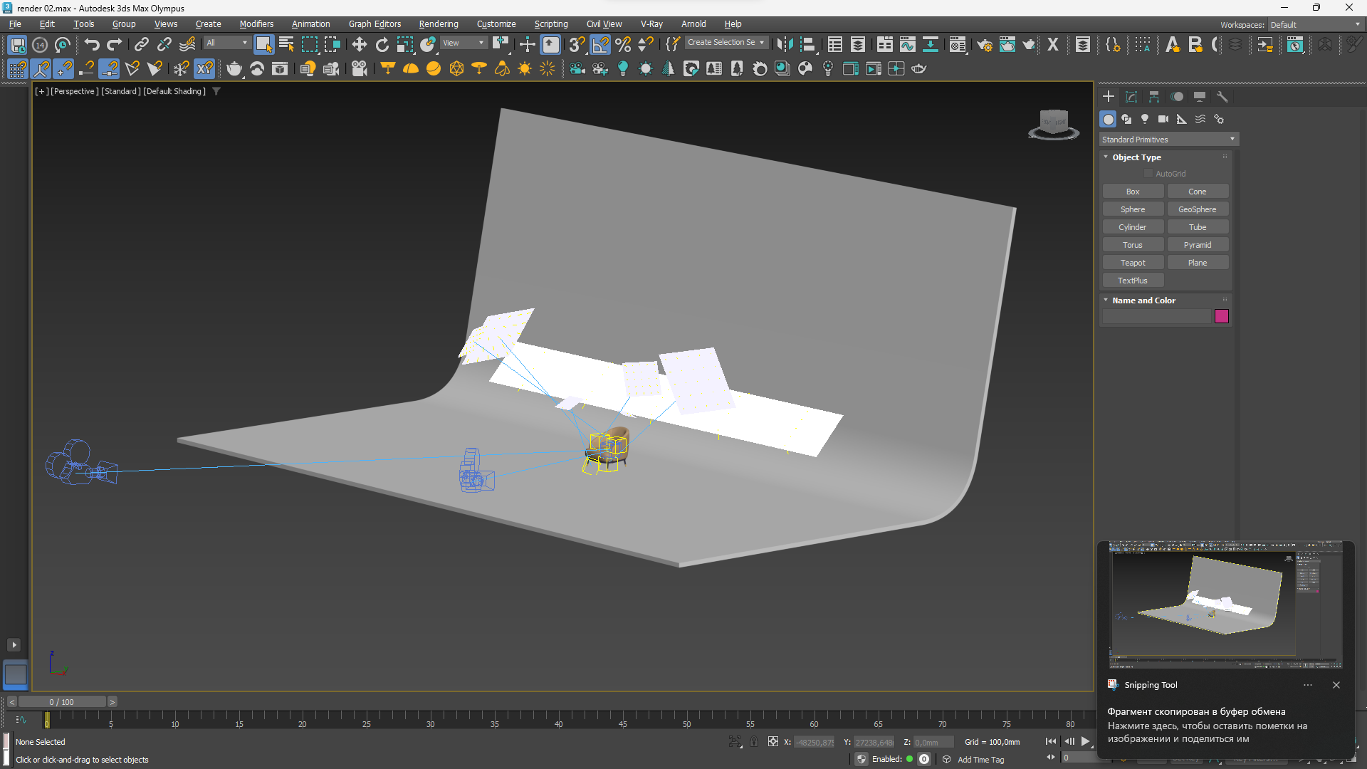

Рис.3.5.1 Работа со светом и HDRI-карта

На представленной странице показан рабочий процесс настройки сцены в 3ds Max и Corona Renderer. Изображение иллюстрирует этап работы со светом и HDRI-картой. В центре видна 3D-сцена, настроенная на фоне, включающем элементы освещения, такие как источники света и HDRI-карта.

**3.6. Настройка параметров рендера**

Параметры рендера настраивались в **Corona Renderer:**

**Качество изображения:** высокая детализация с минимальным шумом.

**Отражения и преломления:** для создания фотореалистичного эффекта на металлических и тканевых элементах.

Использовались встроенные настройки Post-Processing для улучшения яркости и контраста изображения.

**3.7. Рендеринг и постобработка**

Финальные рендеры были обработаны в Photoshop, чтобы улучшить контраст, свет и добавить небольшие эффекты, такие как размытие фона для акцента на кресле. Эти изображения готовились для последующего размещения на сайте.

**3.8. Технические характеристики модели**

Данный раздел описывает основные параметры модели кресла включая её размеры, плотность геометрии и текстуры. Эти характеристики обеспечивают баланс между качеством визуализации и производительностью при рендеринге.

**Размеры модели:**

Высота: **0.9 м**

Ширина: **0.85 м**

Длина: **0.87 м**

**Геометрия:**

Общее количество полигонов: **~37 500**

Оптимизация геометрии была выполнена для сохранения уровня детализации при минимально возможной нагрузке на систему.

Применение модификатора **TurboSmooth** с ограничением итераций позволило добиться плавных линий, не увеличивая избыточно количество полигонов.

**Текстуры:**

Все текстуры были разработаны с учётом необходимого разрешения для фотореалистичного рендера.

* **Сиденье:** текстура размером **2048x2048 пикселей**, созданная для отображения текстуры ткани с высокой детализацией.
* **Каркас:** текстура размером **1024x1024 пикселей**, применённая для передачи металлической поверхности с матовым эффектом.

Формат текстур: **JPEG** и **PNG** для оптимального баланса качества и веса файлов.

Применение **Bump Map** и **Glossiness Map** для проработки мелких деталей поверхности.

**Материалы:**

Использовались материалы из **Corona Renderer**, включая:

* Тканевый материал для сиденья с лёгким блеском.
* Металлический материал для каркаса с матовой текстурой.

**Рендеринг:**

Рендер выполнялся в разрешении **1920x1080** с настройками высокой детализации.

Параметры освещения и материалов позволили добиться фотореалистичного результата.

**3.9. Приложения**

**Приложение 1:** Рендеры модели:

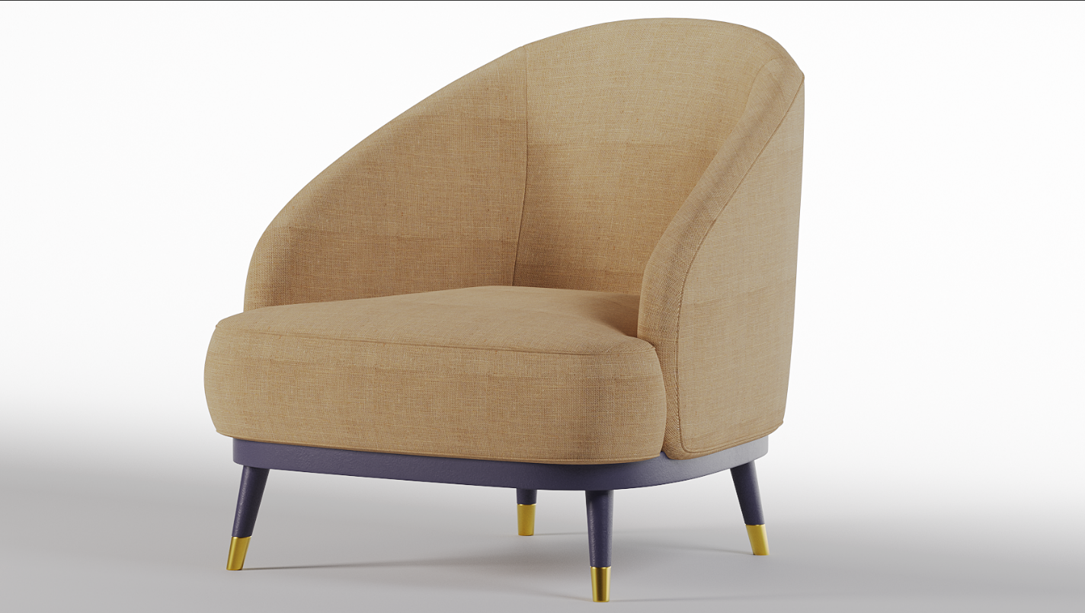

Рис.3.9.1 Рендеринг ракус-1

Кресло показано в перспективном виде, слегка наклоненным, чтобы продемонстрировать общее строение.

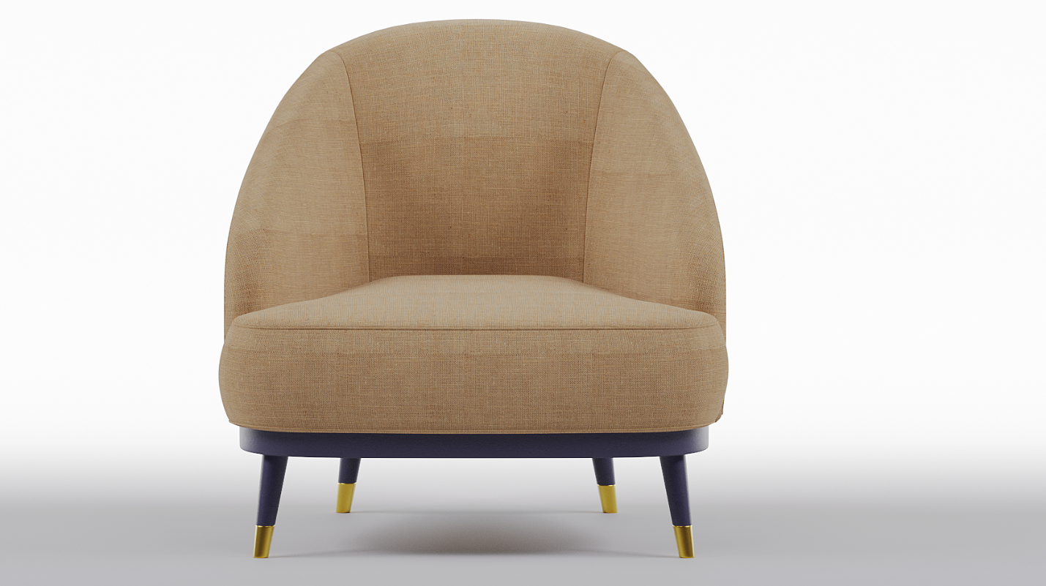

Рис. 3.9.2 Рендеринг ракус-2

Видна симметрия формы и эргономичная структура сиденья, обеспечивающая комфорт.

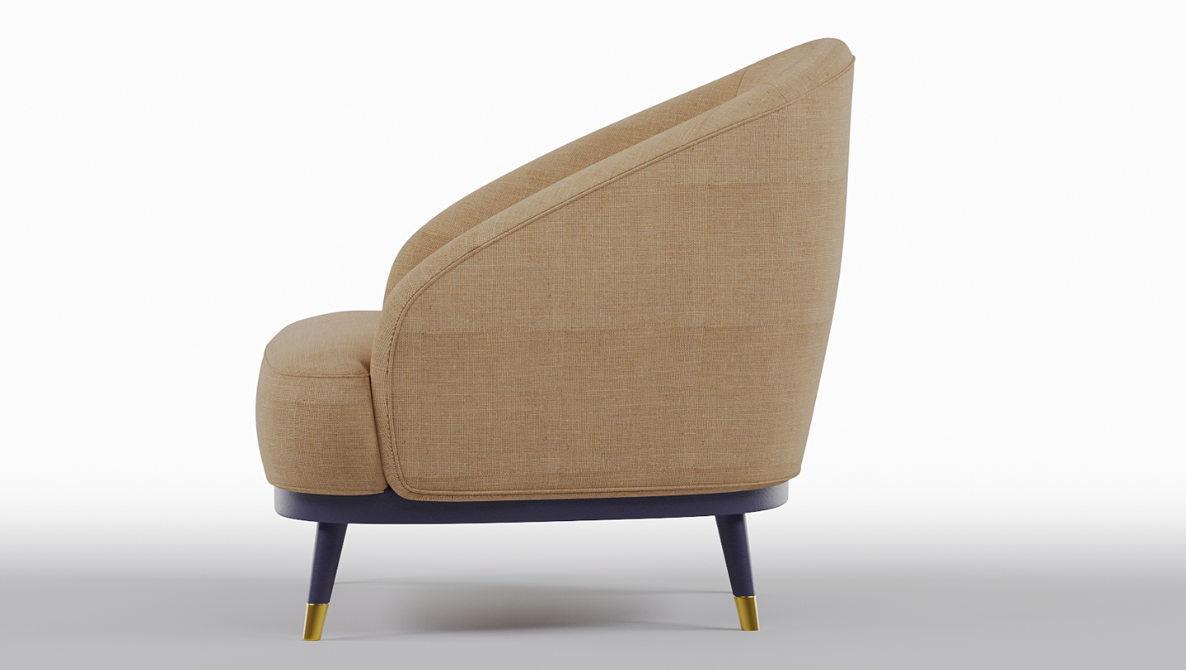

Рис. 3.9.3 Рендеринг ракус-3

Боковой вид кресла, который акцентирует внимание на изгибах спинки и соединении с сиденьем.

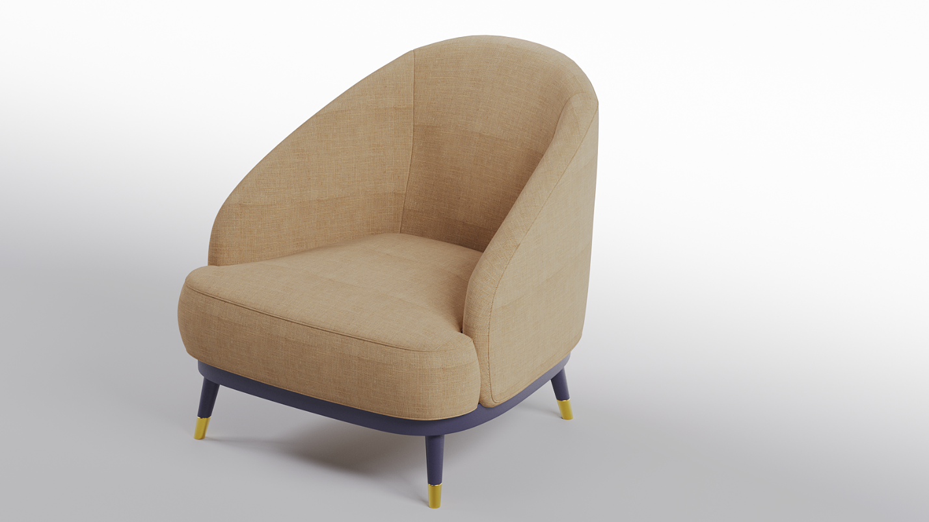

Рис. 3.9.4 Рендеринг ракус-4

Перспективный вид с другого угла, подчеркивающий объем и удобство кресла.

**Приложение 2:** Скриншоты этапов моделирования:

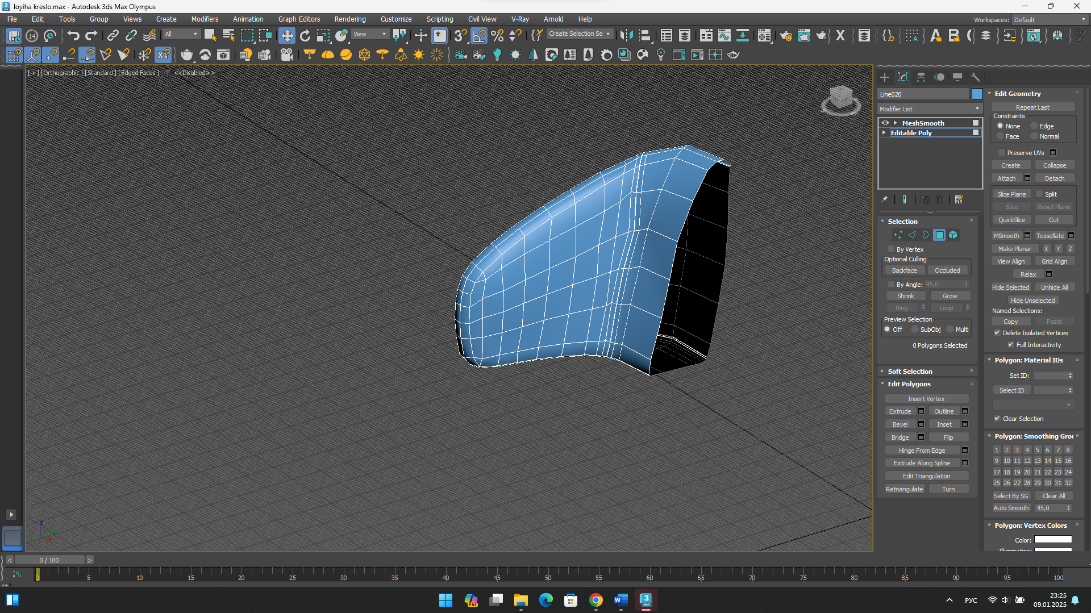

Рис. 3.9.5 этапов моделирования спены

На данном этапе создаётся основная форма спинки кресла с использованием примитива (Box), преобразованного в Editable Poly. Модель подвергается базовой обработке, добавлены основные ребра для дальнейшего сглаживания.

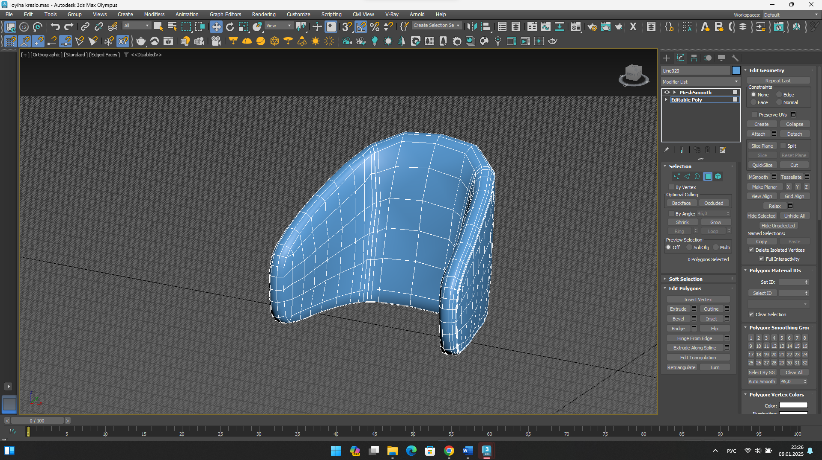

Рис. 3.9.6 этапов моделирования спены

Завершается начальная обработка спинки кресла. Использованы инструменты Chamfer для сглаживания острых углов и добавления реалистичных изгибов

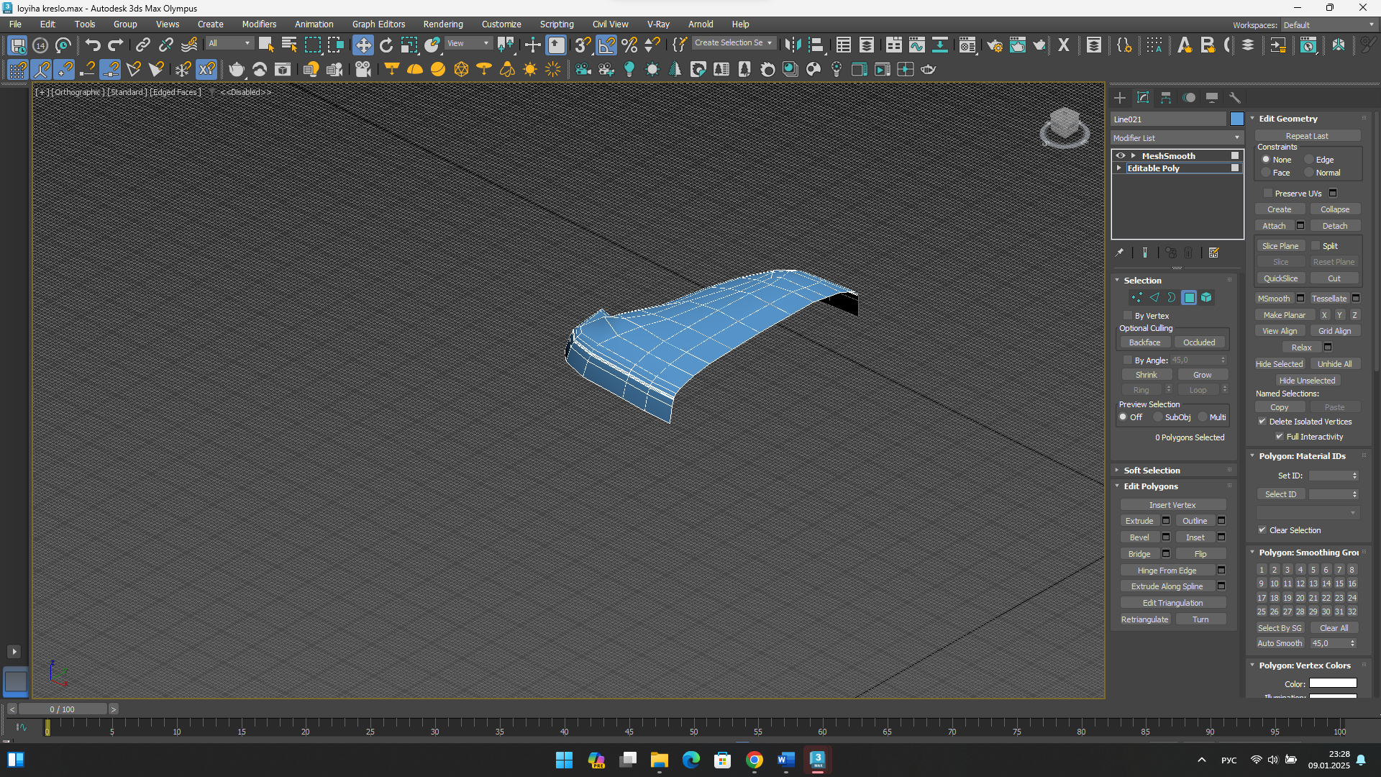

Рис.3.9.7 этапов моделирования сидение

На данном этапе формируется сиденье кресла. Основной примитив преобразован в Editable Poly, выполнено начальное моделирование с добавлением изгибов, чтобы сиденье выглядело естественным и комфортным.

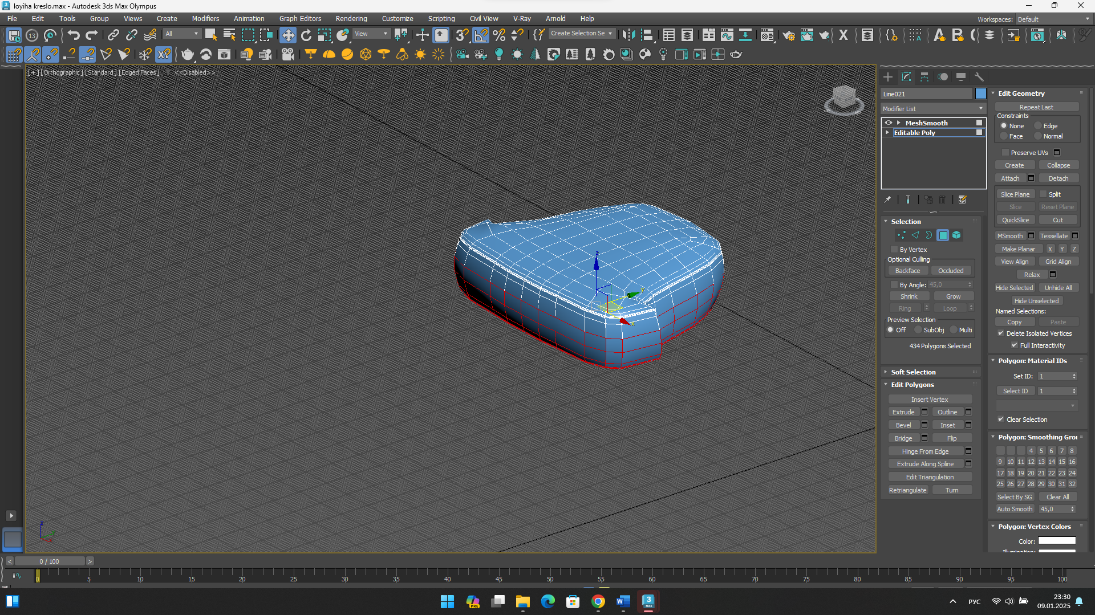

Рис.3.9.8 этапов моделирования сидение

Сиденье приобретает окончательную форму. Добавлены дополнительные ребра и применён инструмент TurboSmooth для сглаживания поверхностей, что создаёт реалистичный внешний вид.

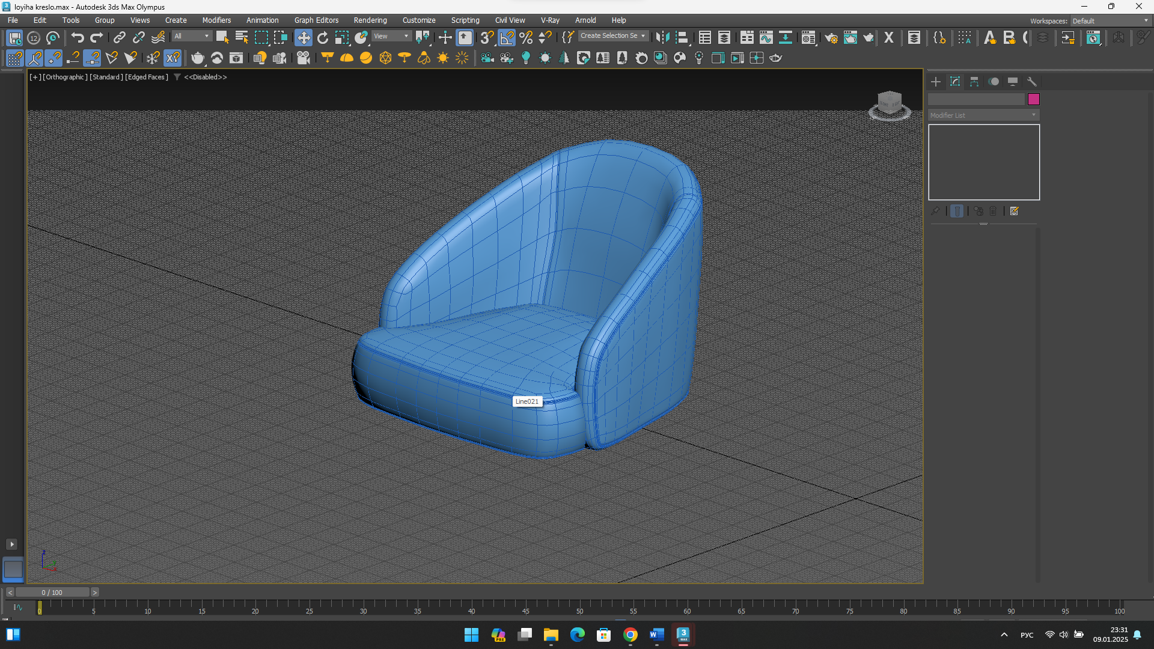

Рис.3.9.9 этапов моделирования сидение

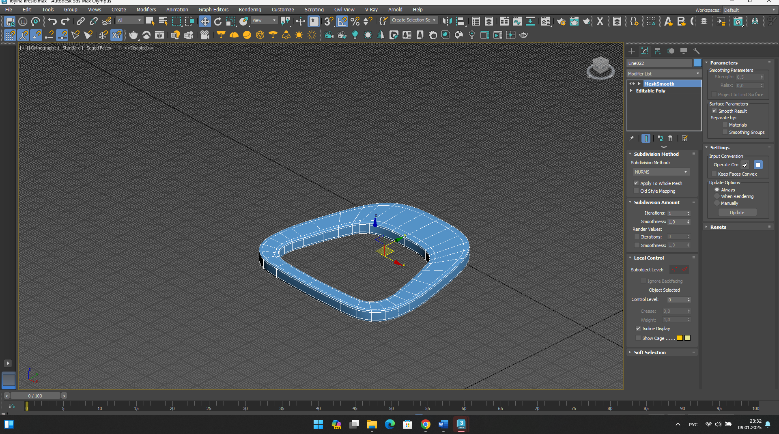

Рис.3.9.10 этапов моделирования карказа

Начато моделирование каркаса кресла. Используются основные примитивы и инструмент Chamfer для создания плавных краёв. Каркас служит основой для сиденья и других элементов кресла, подчёркивая его конструктивные особенности.

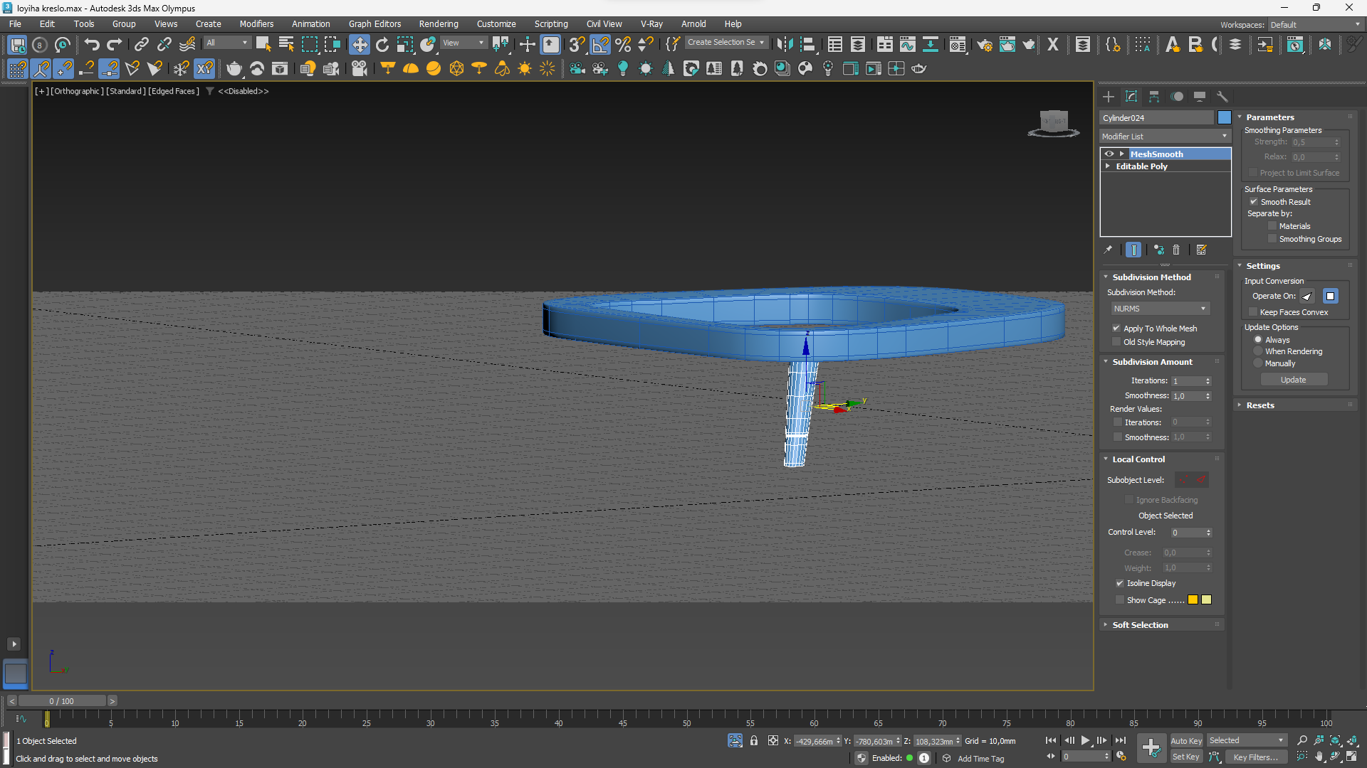

Рис.3.9.11 этапов моделирования карказа

Используются инструменты редактирования геометрии, такие как преобразование объектов в Editable Poly и применение модификаторов для добавления деталей.

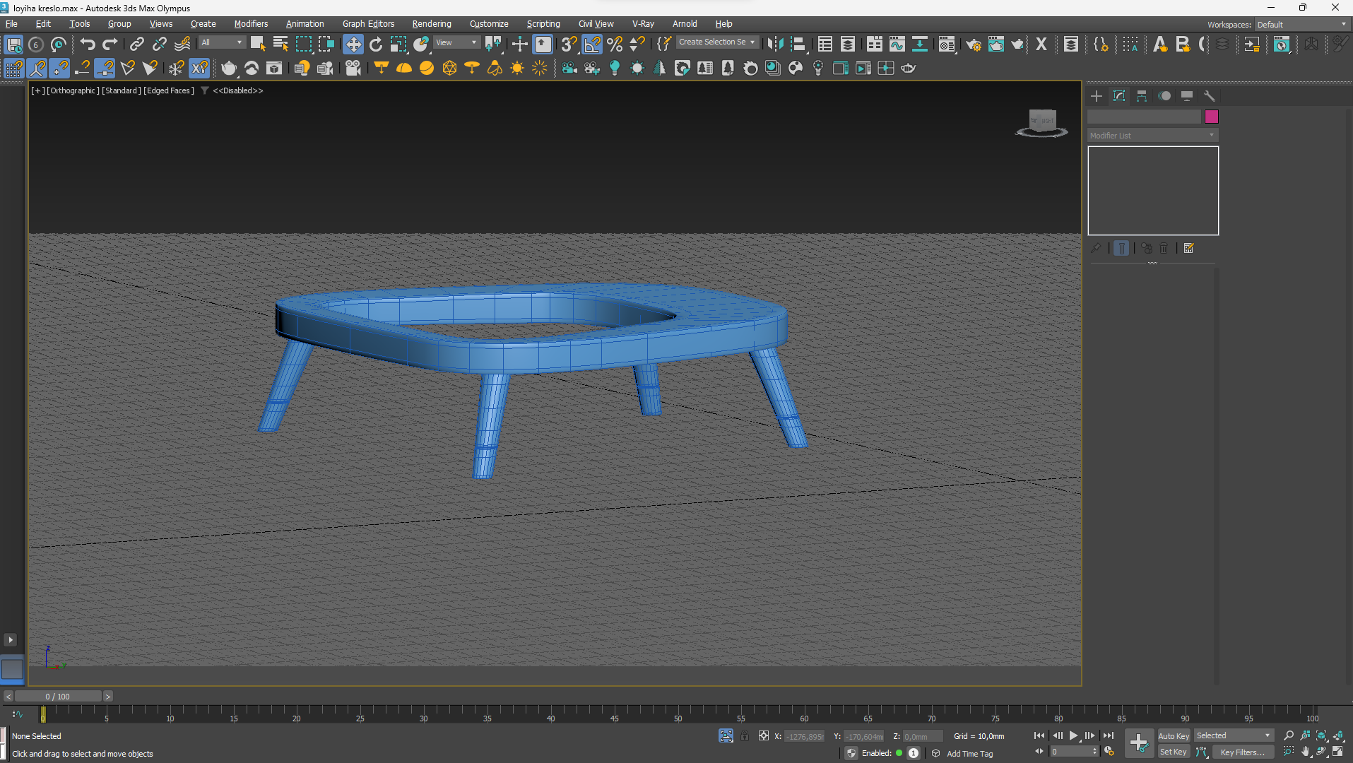

Рис.3.9.12 этапов моделирования карказа

Изображен каркас стола с полностью установленными ножками.

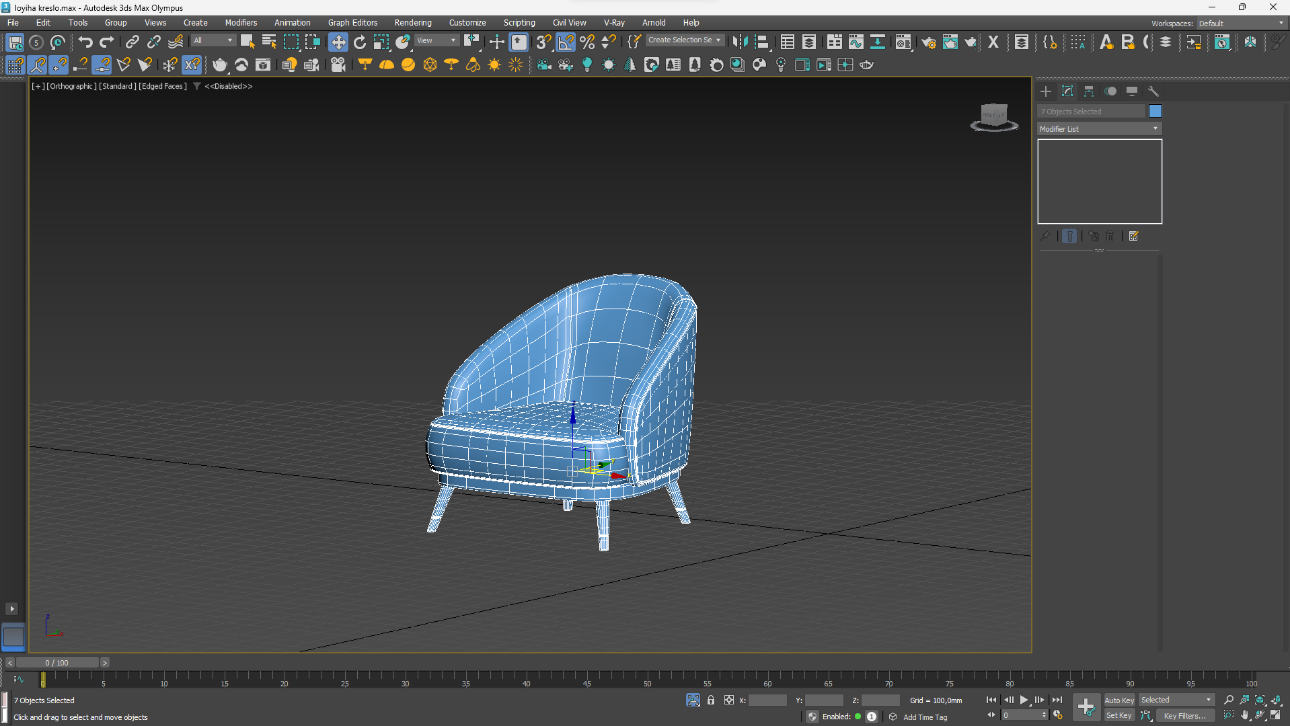

Рис.3.9.13 полный модел кресла

Сетчатая структура демонстрирует готовую форму кресла, подходящую для дальнейшей обработки, например, текстурирования или рендера.

1. **Заключение**

В процессе выполнения проектной работы по созданию 3D-модели кресла были успешно пройдены все ключевые этапы, начиная с разработки концепции и заканчивая финальной визуализацией.

Основные результаты работы:

Освоены инструменты **3ds Max** для работы с геометрией и текстурами.

Разработана реалистичная модель кресла с соблюдением всех пропорций и деталей.

Получены практические навыки работы с текстурами высокого разрешения, настройками материалов и освещения.

Изучены возможности рендеринга с использованием **Corona Renderer**, включая настройку света, создание реалистичных материалов и постобработку.

Итоговая модель получилась фотореалистичной, высокодетализированной и соответствующей заданным техническим характеристикам.

Данная работа позволила улучшить навыки моделирования, повысить понимание принципов создания качественного 3D-контента и подготовила базу для выполнения более сложных проектов в будущем.

Проектные задачи были выполнены в полном объёме, и его результаты могут быть успешно использованы в портфолио или для дальнейшего изучения 3D-графики и визуализации.

1. **Список использованных источников**
2. Autodesk. Документация по 3ds Max. https://help.autodesk.com.
3. Textures.com. Библиотека текстур. <https://www.textures.com>.
4. Шишкин Г.С. "3D-моделирование для начинающих". Москва: Издательство "Техника", 2022.
5. Corona Renderer. Официальная документация. <https://corona-renderer.com>.
6. Evermotion. Онлайн-ресурс 3D-моделей и материалов. <https://evermotion.org>.
7. Дмитриев А.А. "Создание и рендеринг фотореалистичных 3D-сцен". Санкт-Петербург: Питер, 2021.
8. Курсы 3ds Max на платформе Skillbox. <https://skillbox.ru>.
9. HDRI Haven. Библиотека HDRI-карт. <https://polyhaven.com>.
10. CGTrader. Маркетплейс 3D-моделей. https://www.cgtrader.com.
11. Blender Guru. Руководства и ресурсы для 3D-графики. https://www.blenderguru.com.
12. Megascans by Quixel. Коллекция сканированных 3D-объектов и материалов. https://quixel.com/megascans.
13. 3D Warehouse. Онлайн-библиотека 3D-моделей. https://3dwarehouse.sketchup.com.
14. RenderStuff. Ресурс для обучения и скачивания 3D-материалов. https://renderstuff.com.
15. Substance by Adobe. Текстуры и материалы для 3D. https://substance3d.adobe.com.
16. Chaos Group. Дополнительные ресурсы и документация для V-Ray и других инструментов. https://www.chaos.com.